Speaking Nº5

Deletreo de Palabras

|  |  |
| --- | --- |
| Objective | Aplicar la pronunciacion de diferentes palabras. |
| Name |  |
| Instruccions | Deletrea las palabras, busca el significado con un diccionario y luego pregunta a sus compañeros el deletreo de cada palabra. |

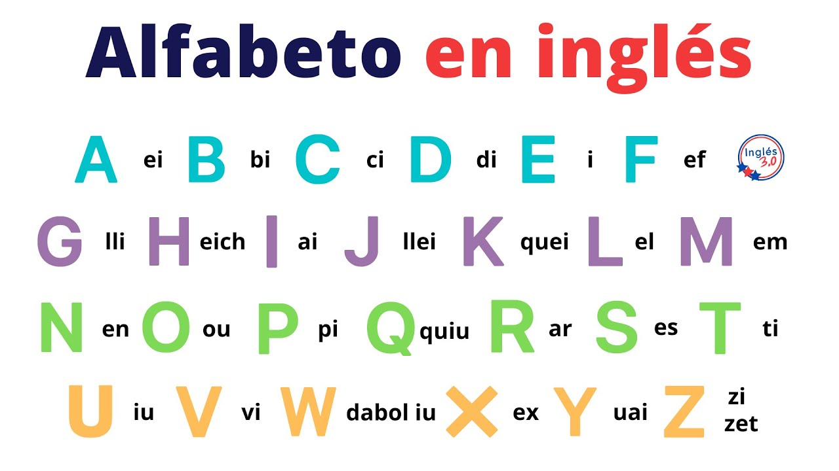

* Deletrea estas palabras, para luego realizar un torneo en clases.

1. White: doble iu – eich – ai – ti – I
2. Giraffe
3. Twelve
4. Shoulder
5. Windy
6. Restaurant
7. Danger
8. Brother
9. Picture
10. Notebook